ВИТЯГ
з протоколу № 10 засідання кафедри загальної фізики
фізичного факультету від «15» липня 2024 р.

СЛУХАЛИ: презентацію кваліфікаційної роботи магістра студента ОНП «Фізика наносистем» Лі Чжоучана «Особливості теплового транспорту в поруватому кремнії різної морфології».

УХВАЛИЛИ: рекомендувати до захисту на Екзаменаційній Комісії кваліфікаційну роботу магістра студента Лі Чжоучана «Особливості теплового транспорту в поруватому кремнії різної морфології» та студента Лі Чжоучана до складання кваліфікаційного іспиту.

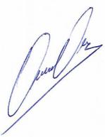

Завідувач кафедри Олег ОЛІХ

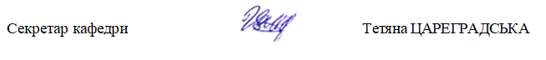

ВИТЯГ
з протоколу №2 засідання кафедри загальної фізики
фізичного факультету від «14» жовтня 2022 р.

СЛУХАЛИ: про призначення наукового керівника та затвердження теми кваліфікаційної роботи магістра студенту ОНП «Фізика наносистем» Лі Чжоучану.

УХВАЛИЛИ: призначити науковим керівником студента Лі Чжоучана асистента кафедри загальної фізики кандидата фізико- математичних наук Ліщука Павла Олександровича та затвердити тему кваліфікаційної роботи магістра «Особливості теплового транспорту в поруватому кремнії різної морфології».

Завідувач кафедри Микола БОРОВИЙ

Вчений секретар Тетяна ЦАРЕГРАДСЬКА

